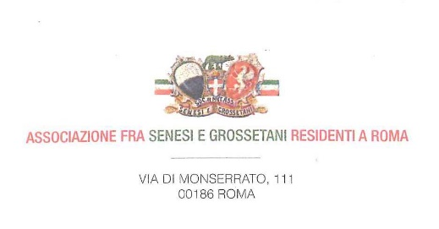

Roma, 27 settembre 2015

**C I R C O L A R E n. 16**

Cari Soci ed Amici,

domenica prossima, 4 ottobre, sarà “la giornata della pace, della fraternità e del dialogo tra appartenenti a culture e religioni diverse”, in onore dei Patroni speciali San Francesco d’Assisi e Santa Caterina da Siena sarà celebrata una funzione eucaristica nella chiesa di S. Caterina da Siena in Via Giulia, alle ore 10,30.

Nell’occasione, sarà ricordato anche il 45° anniversario della proclamazione della Santa senese a Patrona d’Italia, da parte di Papa Paolo VI. Sarà data lettura di alcuni scritti di Caterina sottolineati da un accompagnamento musicale.

Cari saluti.

per **IL PRESIDENTE**

dr.ssa Emanuela Fattorini